管理体系审核记录表
过程与活动、  抽样计划 | 涉及  条款 | 受审核部门：生产技术部、企业管理部、安全环保部、党委组织部（资源管理部）、综合办公室、运行一部、热电运行部、化工运行部  陪同人员： | 判定
审核员：李丽英 （远程审核） 采用：微信、电话、文件传输、腾讯会议等审核工具
审核时间：2022年12月26日 上午至2022年12月26日 下午
 |  | 审核条款：略
合同基本信息确认:  核对资质证书（营业执照、生产（安全）许可证、行业许可证、3C证书等）原件和复印件/扫描件的一致性 |  | 现场检查《营业执照》——：□正本 □副本； □原件 □复印件  编号： ； 有效期：；  经营范围的相关描述：汽油、石脑油、煤油、液化石油气、柴油、丙烯、丙烷、苯、甲苯、混合二甲苯、硫磺、溶剂油、氢气、硫酸、发烟硫酸、双氧水、异辛烷、异丁烷、正丁烷、硫酸(90%)、硝酸(暂时停产)、亚硝基硫酸(暂时停产)的生产(有效期至2023年10月09日):道路运输、铁路运输(凭许可证经营):燃料油(含轻质燃料油，不含危险化学品)的销售;聚丙烯、石油焦、重油、己内酰胺、锦纶、聚酰胺切片、化肥(硫酸铵)、苯甲酸、六氢苯甲酸及相关石油化工产品的生产销售，沥青销售(以上不含需前置审批事项，法律、行政法规禁止的项目除外，法律、行政法规限制的项目须取得许可后方可经营);石油石化原辅材料、设备及零部件的采购、销售;技术及信息、替代能源产品的研究、咨询服务;自营和代理各类商品和技术的进出口业务。(法律、法规及国务院决定禁止或者限制的事项不得经营;需其它部门审批的事项待批准后方可经营)；  认证申请范围：车用汽油、普通柴油、车用柴油、3号喷气燃料、聚合级丙烯、工业丙烷、聚丙烯树脂、石油沥青、石油苯、石油甲苯、石油混合二甲苯、商品重油、石油焦、工业用己内酰胺、硫酸铵、聚己内酰胺干切片、工业过氧化氢、工业硫磺、工业硫酸、石脑油的开发和生产所涉及的能源管理活动；  审核范围变更为：车用汽油、车用柴油、3号喷气燃料、聚合级丙烯、道路石油沥青、石油苯、石油甲苯、石油混合二甲苯、石油焦、工业用己内酰胺、肥料级硫酸铵、聚己内酰胺干切片、工业硫磺（液体）、石脑油、液化石油气（商品丙丁烷混合物）、工业纯氢、燃料油、戊烷发泡剂、工业用碳十粗芳烃、异辛烷组分生产、聚丙烯树脂的研发和生产所涉及的能源管理活动。——见变更信息传递单。  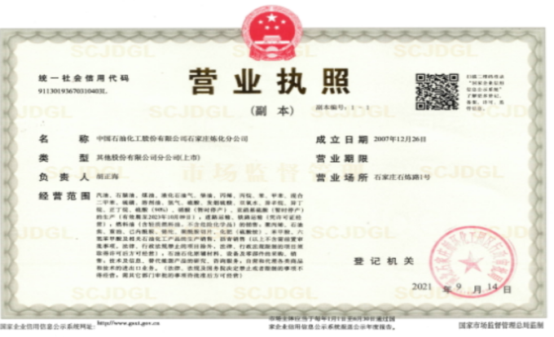 | 证件有效  □证件失效  范围合规  □超出范围
同上 |  | 现场检查《工业产品许可证》——：□正本 □副本； □原件 扫描件  编号：（冀）XK13-010-00169 ； 有效期：至2025年12月16日；  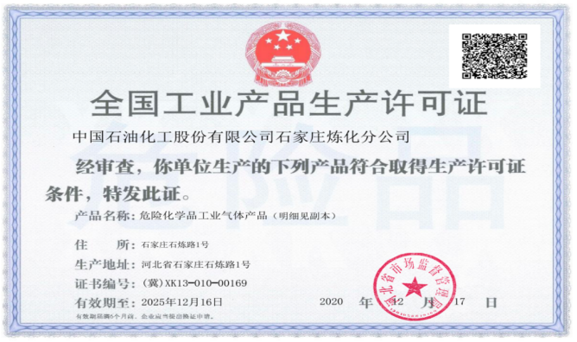  经营范围的相关描述：危险化学品工业气体产品。  现场检查《工业产品许可证》——：□正本 □副本； □原件 扫描件  编号：（冀）XK13-021-00007 ； 有效期：至2027年6月13日；  经营范围的相关描述：石油。  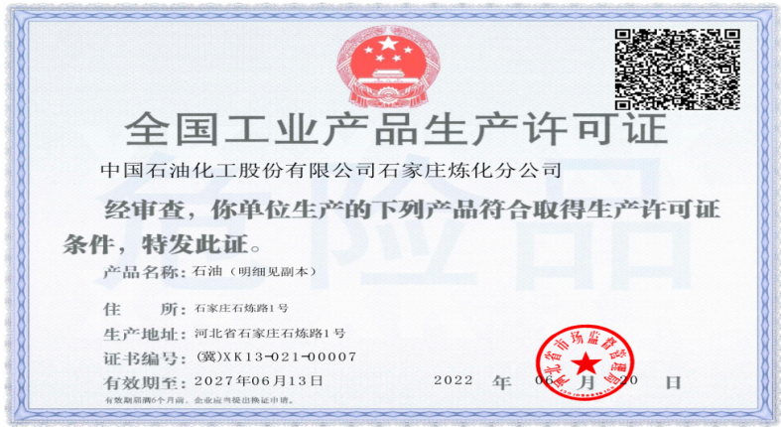  现场检查《工业产品许可证》——：□正本 □副本； □原件 扫描件  编号：（冀）XK13-014-00266 ； 有效期：至2025年12月14日；  经营范围的相关描述：危险化学品有机产品。  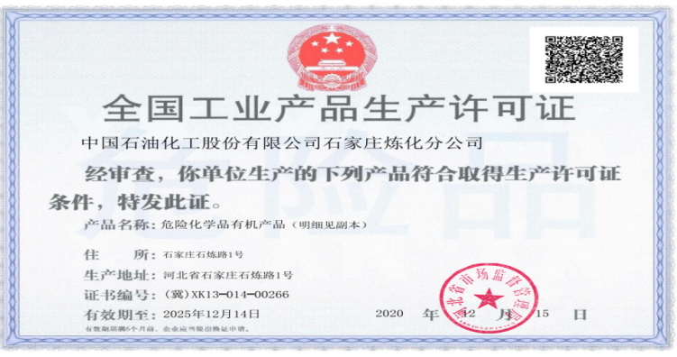  现场检查《工业产品许可证》——：□正本 □副本； □原件 扫描件  编号：（冀）XK13-006-00006 ； 有效期：至2027年4月25日；  经营范围的相关描述：无机产品。  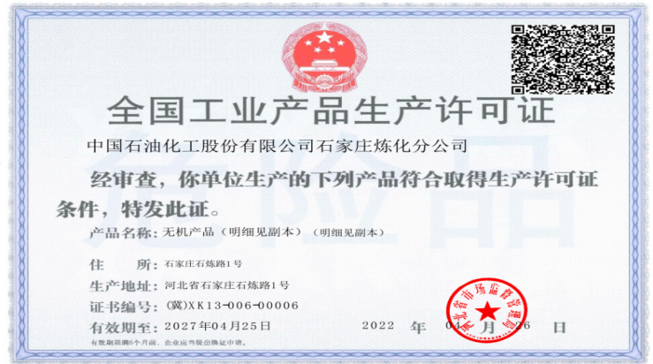  现场检查《排污许可证》——：□正本 □副本； □原件 扫描件  证书编号：91130193670310403L001P； 有效期：2020年1月30日至2025年11月29日；  经营范围的相关描述：。  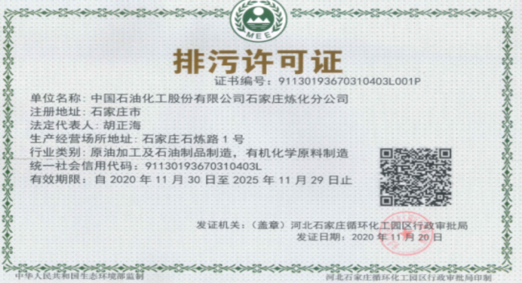  现场检查《安全生产许可证》——：□正本 □副本； □原件 扫描件  证书编号：（冀）WH安许证字[2022]000001； 有效期：2020年10月10日至2023年10月9日；  经营范围的相关描述：汽油:199.76万吨/年、石脑油:25.05万吨/年、煤油:68.7万吨/年、 液化石油气:53.76万吨/年、柴油:261.4万吨/年，丙烯:22.83万吨/年、丙烷:5.05万吨/年、苯:7.61万吨/年、甲苯:12.12万吨/年、混合二甲苯:28.76万吨/年、硫磺:11万吨/年、溶剂油:18万吨/年、氢气:2万吨/年、硫酸:1.1万吨/年、发烟硫酸:12.9万吨/年、双氧水:12万吨/年、导辛辛烷:20万吨/年，异丁烷:5.59万吨/年、正丁烧:3.51万吨/年、硫酸(90%);1.5万吨/年、硝酸;暂时停产、亚硝基硫酸:暂时停产**。  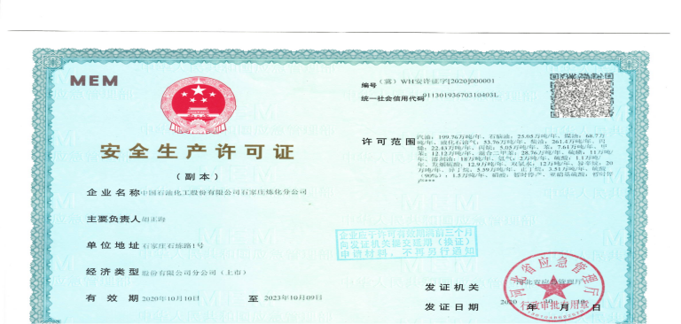 | 证件有效  □证件失效  □范围合规  □超出范围
确定审核范围的合理性 |  | 注册地址：石家庄石炼路1号  与《营业执照》和《工业产品许可证》、安全生产许可证等许可证内容一致。  经营地址：石家庄石炼路1号  与生产或服务现场一致 | 内容一致  □内容不同  内容一致  □内容不同
确定多现场（固定）的地址（适用时） |  | 多现场的名称和具体位置：无  现场1：  现场2：  与申请时提供的《多场所申报清单》是否一致 | □内容一致  □内容不同  □内容一致  □内容不同
确定临时现场的地址（适用时） |  | 临时现场的名称和具体位置：无  现场1：  现场2：  确定建设单位的在建项目清单（仅限建工QMS）与申请时提供的《企业在建项目清单》是否一致 | □内容一致  □内容不同  □内容一致  □内容不同
对多场所/临时场所建立的控制水平（适用时） |  | ¨与组织总部在同一管理体系下运行  ¨组织总部有权对多场所/临时场所进行监督管理  ¨按照统一安排实施内部审核（不强制同一时段）  ¨与组织总部一同进行管理评审 | □满足要求  □不满足要求
确定生产/服务流程 |  | 生产/服务流程图：  炼油板块流程简图：  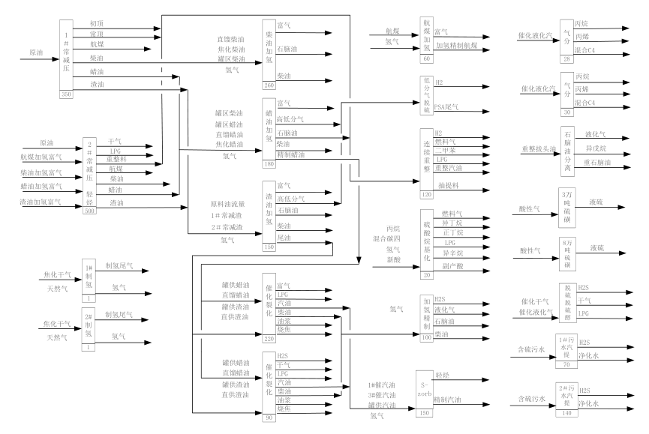  化工板块流程简图：  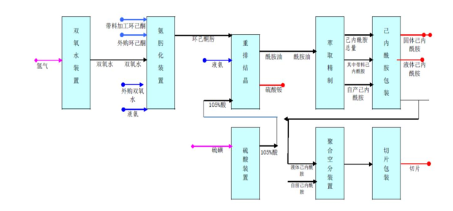 | □内容一致  □内容不同  □内容一致  □内容不同
确定有效的员工人数 |  | 认证范围内管理体系覆盖的人数880人（总计2554人）  管理人员92人；操作人员788人；劳务派遣人员人；临时工人；季节工人； | 与申请一致  □与申请不同
生产/服务的班次 |  | □单班（例如：8:00- 12 :00；13 :00- 17 :00；）  四班两倒（例如：早班8:00- 20:00；晚班20 :00- 8 :00；）  □三班（例如：早班8:00- 16 :00；晚班16 :00- 24 :00；夜班24 :00-次日 08 :00）
能源体系运行时间是否满足6个月 |  | 管理手册发布的时间：2022年3月1日  至今管理体系已运行6个月以上  □至今管理体系运行不足6个月以 | 满足要求  □不满足要求
组织对相关标准的宣贯培训 |  | 标准宣贯的时间：年月日  □QMS □EMS □OHSMS □FSMSMS □HACCP  □已培训了相关标准和内审员知识；□至今未培训相关标准和内审员知识  员工对相关标准的认知和能力（应知应会、持证上岗等）□满足要求，□基本满足要求，□不满足要求
了解企业基本情况： |  | - 主要的内部环境和外部环境分析的充分性  ¨已实施 ¨不充分，需要完善：  - 主要的相关方和期望的充分性  ¨已实施 ¨不充分，需要完善：  - 确定风险的识别和评价  ¨已实施 ¨不充分，需要完善：  - 组织机构设置、职责分配及沟通  ¨已实施 ¨不充分，需要完善：  - 确定外部提供过程、产品和服务（外包过程）：  - 被主管部门处罚和曝光情况  ¨未发生 ¨已发生，说明：  - 其他机构转入情况（适用时）  ¨已收集到以往的不符合项 ¨未收集到以往的不符合项 ， | □满足要求  □不满足要求
与最高管理者了解各管理体系的运行情况： |  | 组织文件化的管理方针已制定，内容为：  贯彻情况：□文件发放□标语 □展板□网站□员工手册□  组织文件化的管理目标已制定，内容为：  目标2021年 考核频次 计算方法 完成情况（审核周期） | □满足要求  □不满足要求
文件化体系策划情况 |  | 组织的文件化体系的结构——  -《管理手册》份；覆盖了 □QMS □50430 □EMS □OHSMS □FSMS □HACCP  -文件化的程序；份；详见《受控文件清单》  -作业文件；份；详见《受控文件清单》  -记录表格；份；详见《记录清单》 | □满足要求  □不满足要求
内审的策划和实施  管理体系的评审 |  | 自管理体系建立后，于年月日实施了内部审核；记录包括：  □内审计划、□内审检查表、□不符合项报告份、□内审报告  自管理体系建立后，于年月日实施了管理评审；  □管理评审输入、□管理评审输出（报告） | □满足要求  □不满足要求
EnMS运行情况： |  | 根据该企业的产品/服务特性确认能源消耗的种类：  ¨重点用能单位¨一般用能单位¨¨其他——  能源目标指标完成情况：  能耗指标 完成情况 说明  国家限额指标 ¨已完成 ¨未完成  地方政府下达的指标 ¨已完成 ¨未完成  集团或上一级部门下达的指标 ¨已完成 ¨未完成  本单位制定的目标指标 ¨已完成 ¨未完成  现有产量与能源评估的产能的对比  现有产量： ； 能评的产能：  ¨未超出产能¨已超出产能，说明：  查看合规性证明  《节能评估报告》编号：日期： 年 月 日  结论：  《节能项目验收》编号：日期： 年 月 日  结论：  《能源审计报告》编号：日期： 年 月 日  结论：  - 查看主要能源使用的识别的充分性  ¨充分 ¨不充分，需要完善：  - 了解能源基准和能源绩效参数确定的合理性  ¨合理 ¨不合理，需要完善：  - 了解能源数据收集的策划的合理性  ¨合理 ¨不合理，需要完善：  -了解适用的能源法律和其他要求的获取、识别和实施情况  ¨充分 ¨不充分，需要完善：  - 了解企业进行合规性评价的有效性  ¨有效 ¨不足，需要完善：  - 了解组织能源评审报告的完成情况  ¨有效 ¨不足，需要完善：  -近一年是否进行了技术改进？¨未发生 ¨发生过，说明：  -能源采购包括：  ¨电 ¨热水 ¨煤 ¨天然气 ¨燃料油 ¨蒸汽 ¨压缩空气 ¨压缩气体 ¨其他—— | □满足要求  □不满足要求
 |  | - 了解节能知识和技能教育的实施  ¨已实施 ¨不充分，需要完善：  — 了解主要能源使用情况  ¨电力 ¨热水 ¨煤 ¨天然气 ¨燃料油 ¨燃料气 ¨蒸汽 ¨压缩空气 ¨其他—— | □满足要求  □不满足要求
 |  | - 了解节水情况  ¨新鲜水 ¨循环水 ¨化学水 ¨除盐水 ¨其他——  - 了解主要耗能设备的识别状况  ¨电力 ¨热水 ¨煤 ¨天然气 ¨燃料油 ¨蒸汽 ¨压缩空气 ¨其他——  - 了解主要耗能设备的运行效率  ¨机泵 ¨电机 ¨变压器 ¨电器 ¨锅炉 ¨机床 ¨锻压设备 ¨其他——  - 了解淘汰落后设备的识别情况  ¨机泵 ¨电机 ¨变压器 ¨电器 ¨锅炉 ¨机床 ¨锻压设备 ¨其他——  - 了解能耗限值达标情况  ¨达标 ¨不达标，原因：————————  - 了解能源计量器具配备情况  ¨用能单位 配备率 ¨符合¨不符合 配备等级 ¨符合¨不符合  ¨主要次级用能单位 配备率 ¨符合¨不符合 配备等级 ¨符合¨不符合  ¨主要用能设备 配备率 ¨符合¨不符合 配备等级 ¨符合¨不符合 | □满足要求  □不满足要求
相关方的反馈及投诉处理 |  | 近一年相关方反馈处理情况，□未发生  □发生过，说明；  近一年处罚整改情况，□未发生  □发生过，说明；  近一年重大能源事故情况，□未发生  □发生过，说明； | □满足要求  □不满足要求
EnMS场所巡查: |  | - 巡视厂区，查看地理位置图、厂区平面图（适用时）  þ工业区（石家庄循环化工园区） ¨商业区¨生态保护区 ¨其他——  - 巡视办公区域和生产区域的能源管理情况，是否存在：  空调温度控制，¨长明灯，¨长流水；¨天然气使用开关关闭； ¨其他——  - 巡视生产区域（运行一部、化工运行部等），了解能源使用的种类：  资源能源消耗类：  燃料气 热水 ¨燃料油 电能 天然气 压缩空气 蒸汽 ¨其他——  - 巡视动力设施和辅助设施的状况，关注主要用能场所：——热电运行部、辅助设施  锅炉房 ¨加热炉 汽轮机、空压机高压配电室 低压配电室 空压站 制冷站 污水处理站 ¨改建/扩建施工现场 食堂 ¨其他——  - 确认生产/服务流程  与提供流程图一致 ¨与提供流程图不一致，说明：  - 观察基础设施（高耗能设备）运行完好：是否存在低负荷运行——  ¨电动机 ¨工业锅炉 ¨工业炉窑 ¨电器 ¨反应釜 ¨机床 ¨锻压设备 ¨热处理设备  ¨制冷设备 ¨泵 ¨其他——  - 观察能源相关的监视和测量设备的种类并了解检定/校准情况  流量计温度计 氧化锆测定仪 压力表 电表 电流表 电压表 其他——  - | 满足要求  □不满足要求
与申请信息变更的说明 |  | - 注册地址变更  □ 经营地址变更  认证范围变更 ——见变更信息传递单  □ 员工人数变更  □ 临时现场变更  □ 其他 | 满足要求  □不满足要求
识别二阶段审核的资源配置情况和可行性 |  | 识别二阶段审核的资源配置情况  有生产/服务现场 领导层可以迎审 交通食宿 劳保用品  其他：  识别二阶段审核的可行性  二阶段日期的可接受性 审核组成员的可接受性 一阶段的问题已整改  不存在影响二阶段审核的问题 | 满足要求  □不满足要求
说明：不符合标注N

